**BỆNH THẬN MẠN**

Mục lục

Đề cuối sách-CKD 2

Đề cuối sách-CKD ĐTĐ 4

Y6Y16-cuối kì nội đợt 1-full 5

TN2022-Y16-Lần 2 7

Tốt nghiệp 2022 (CT mới) lần 1 9

Tốt nghiệp 2022 (CT cũ) lần 1 12

Tốt nghiệp 2021 lần 1 13

Tốt nghiệp 2021 lần 2 14

Tốt nghiệp Y liên thông 2021 lần 1 14

Tốt nghiệp Y liên thông 2021 lần 2 15

Tốt nghiệp 2020 lần 1 15

Tốt nghiệp 2020 lần 2 17

Tốt nghiệp Y liên thông 2020 18

Tốt nghiệp 2019 lần 1 18

Tốt nghiệp 2019 lần 2 20

Tốt nghiệp Y liên thông 2019 lần 1 21

Tốt nghiệp 2018 lần 1 22

Tốt nghiệp 2018 lần 2 23

Tốt nghiệp Y liên thông 2018 24

Tốt nghiệp 2017 lần 1 24

Đề cuối sách-CKD

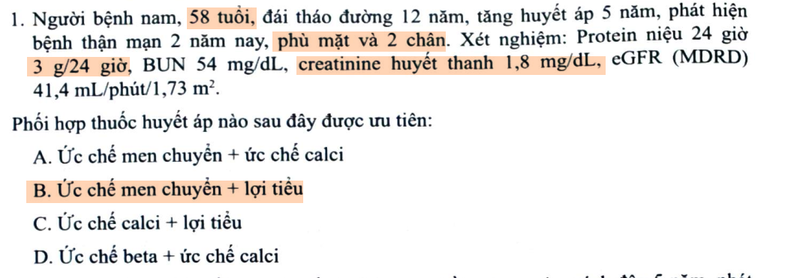

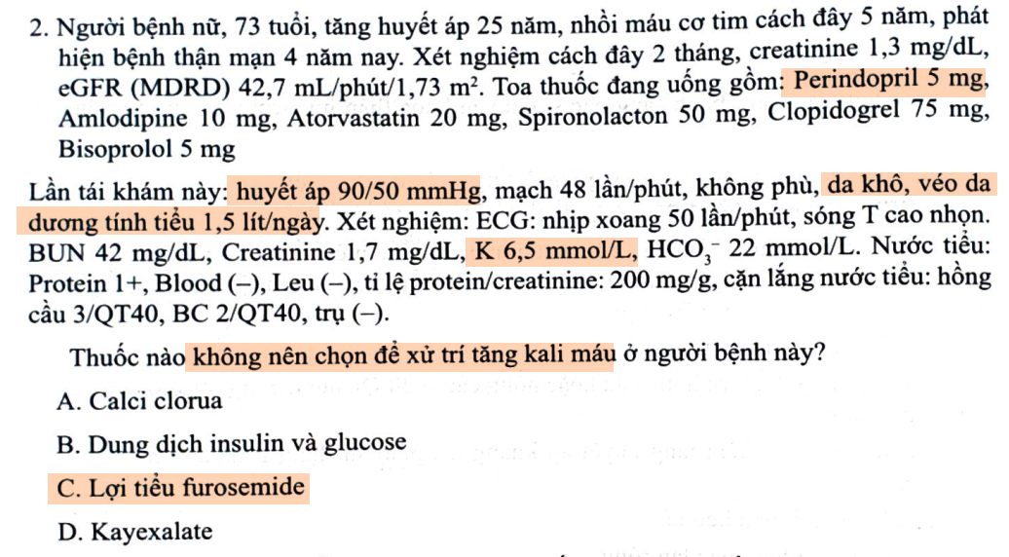

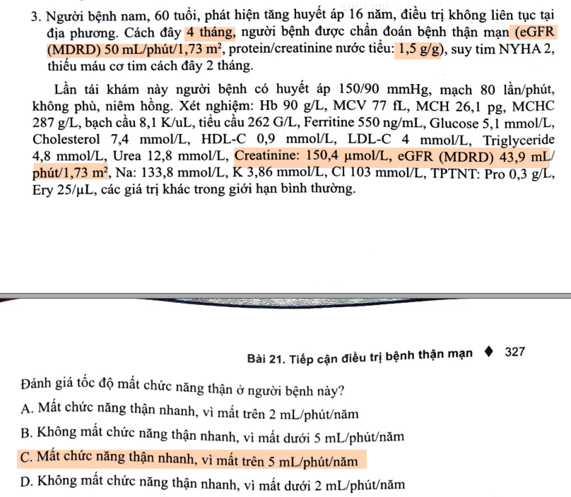

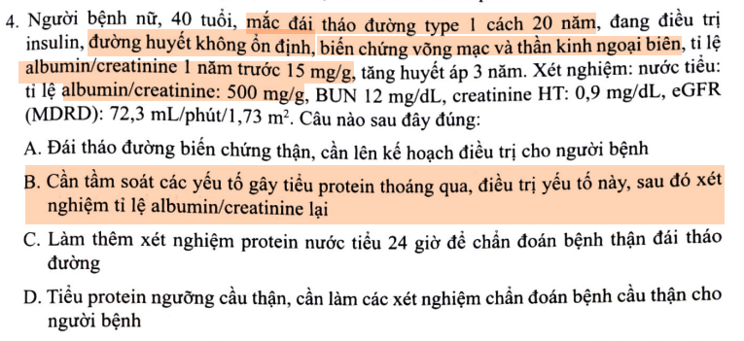

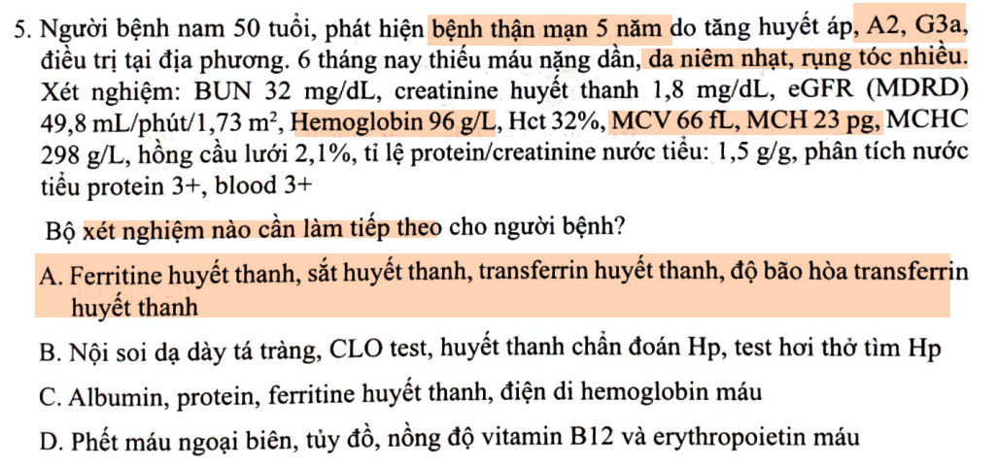

Đề cuối sách-CKD ĐTĐ

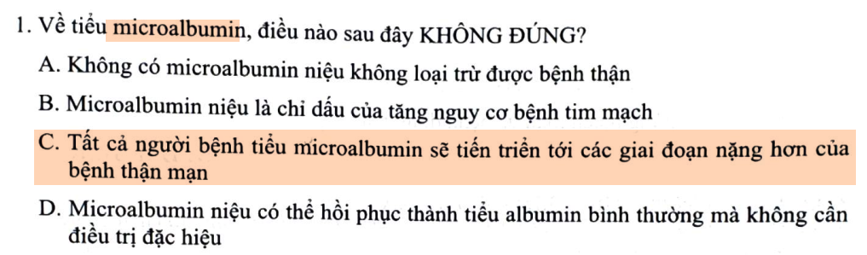

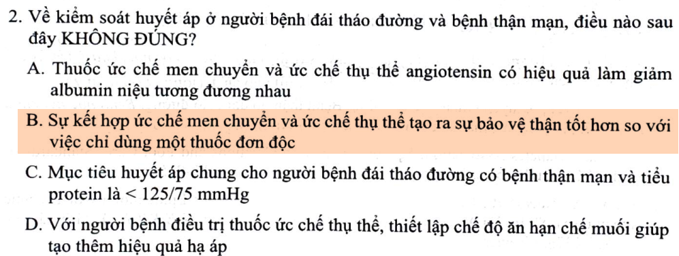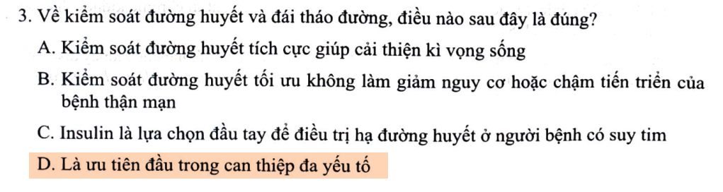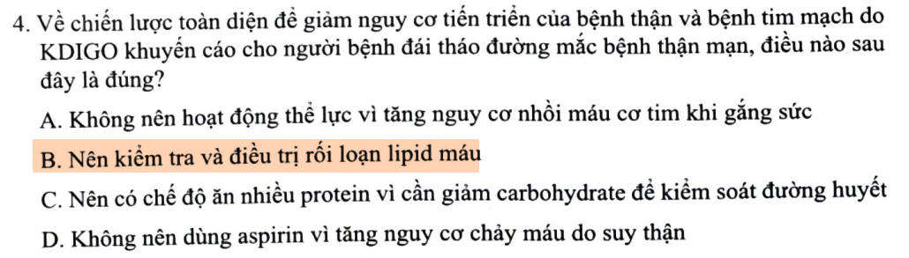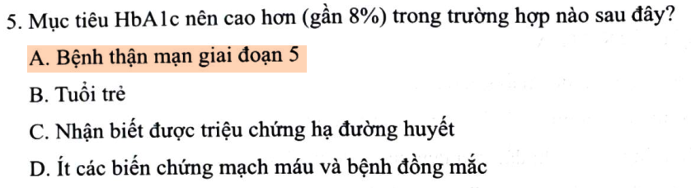

Y6Y16-cuối kì nội đợt 1-full

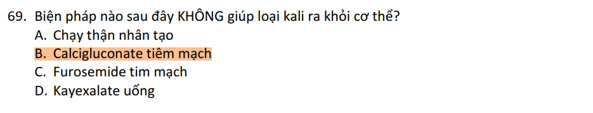

* Bảo vệ tim: CaCl2 hoặc Canxi Gluconate: khi Tăng K trung bình trở lên
* Vận chuyển K vào tế bào:
  + Insulin + Glucose, hoặc Salbutamol PKD: Khi tăng K trung bình ,nặng
  + Truyền NaHCO3- : khi kèm toan chuyển hóa
* Thải K ra khỏi cơ thể:
  + Lợi tiểu quai
  + Resonium uống hoặc thụt trực tràng
  + Chạy thận cấp cứu: khi nặng không đáp ứng điều trị nội khoa.

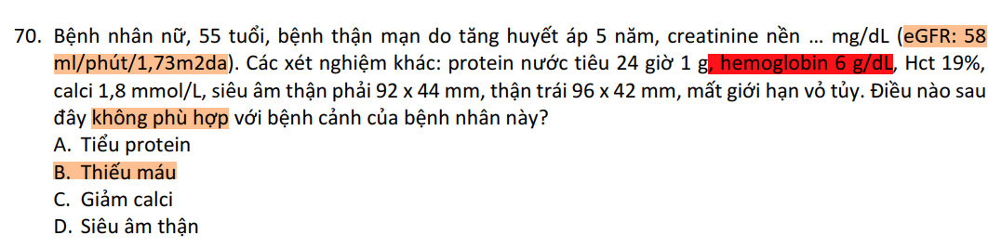 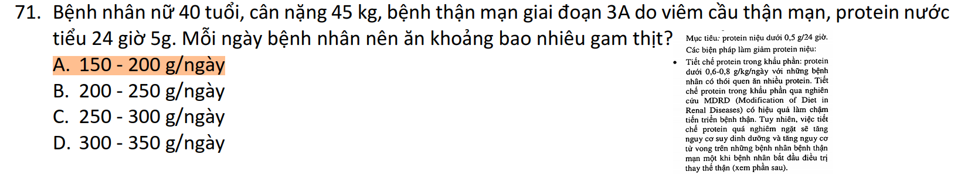

Sách:

* protein < 0.8-1g/kg/day
* NL: >= 35kcal/kg/day, ít hơn nếu trọng lượng cơ thể >120%, hoặc BN >60 tuổi
* Chất béo: 30-40% tổng năng lượng nhập, acid béo bão hòa: acid béo không bão hòa là 1:1
* Chất xơ: 20-25g/ngày
* Natri <2g
* Kali: 40-70 mEq/ngày
* Nước nhập: tùy khả năng dung nạp và tình trạng phù

Slide anh Tài: Protein 0.8g/kg/day Khi eGFR < 30

Slide cô Thảo: 0.6-0.8 g/kg/day

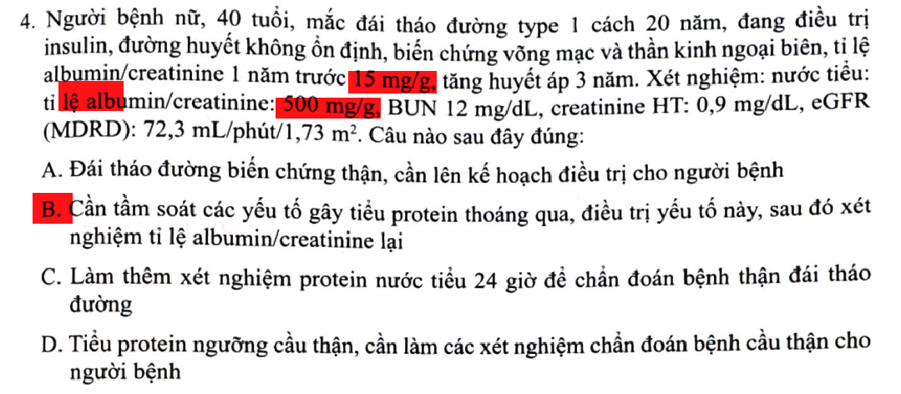 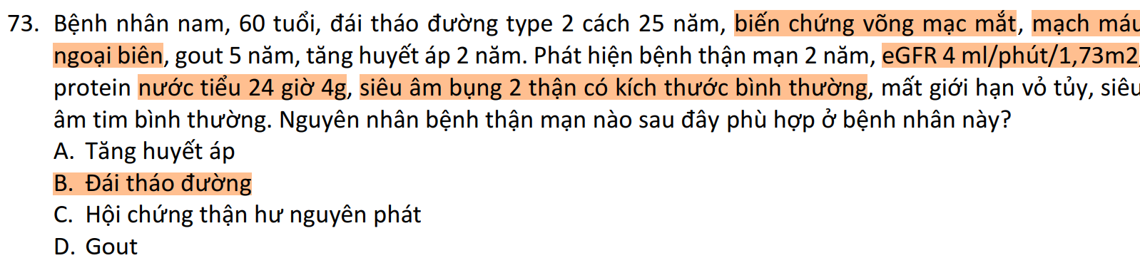 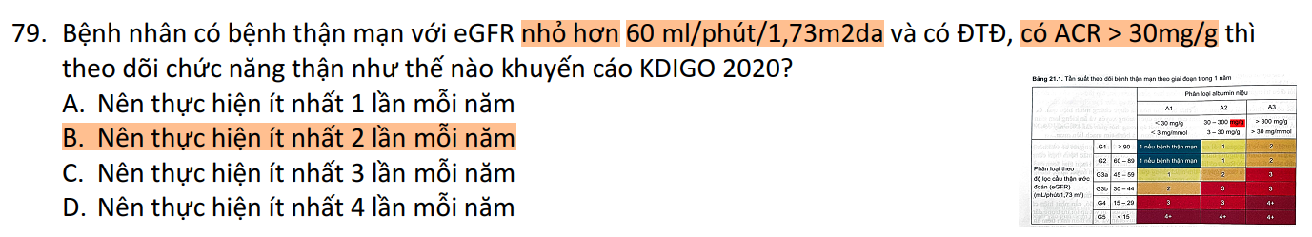 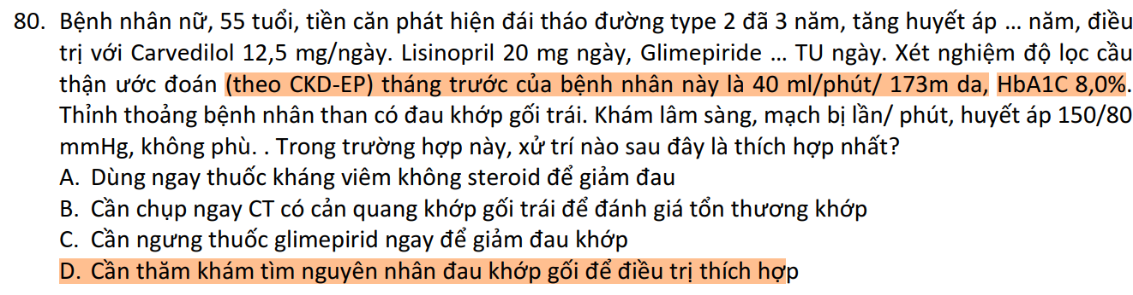

TN2022-Y16-Lần 2

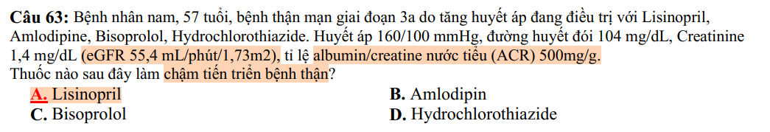 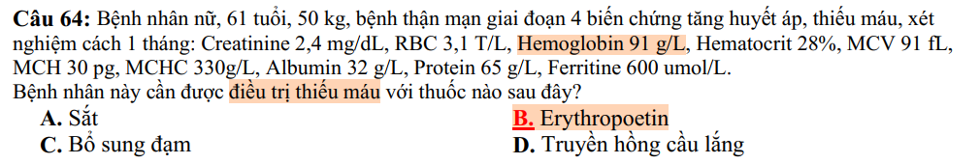 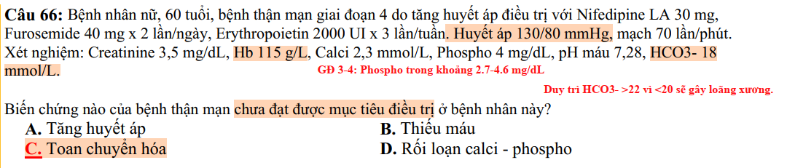

Mục tiêu Canxi-Phospho:

* G3-4: Phospho 2.7-4.6 mg/dL
* G5: Phospho 3.5-5.5mg/dL và Calxi x P <55mg2/dL2
* PTH: 50-300pg/mL

Mục tiêu Hb: 11-12g/dL

* EPO: 80-120UI/kg/w TDD hoặc 120-180UI/kg/w TM chia 3 lần
* Theo dõi Hb, Hct, HCL mỗi 1-2w => Đạt mục tiêu thì theo dõi hằng tháng.
  + Sau 2-4w: Hb tăng >3 g/dL hoặc Hct tăng >8% => giảm 25% liều EPO
  + Sau 4 w: Hb tăng <2 g/dL => tăng 25% liều EPO



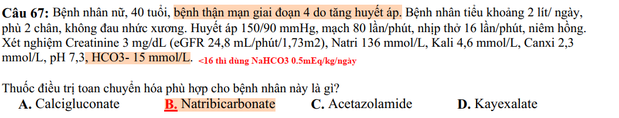 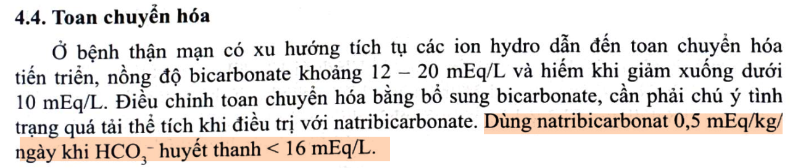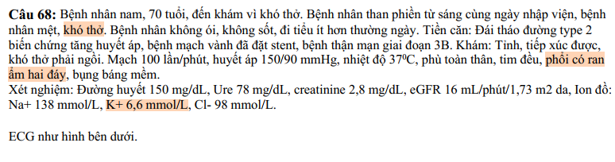 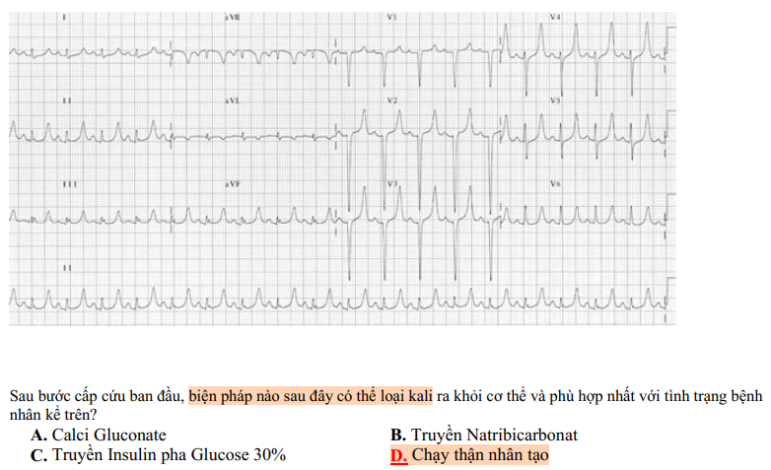

Tốt nghiệp 2022 (CT mới) lần 1

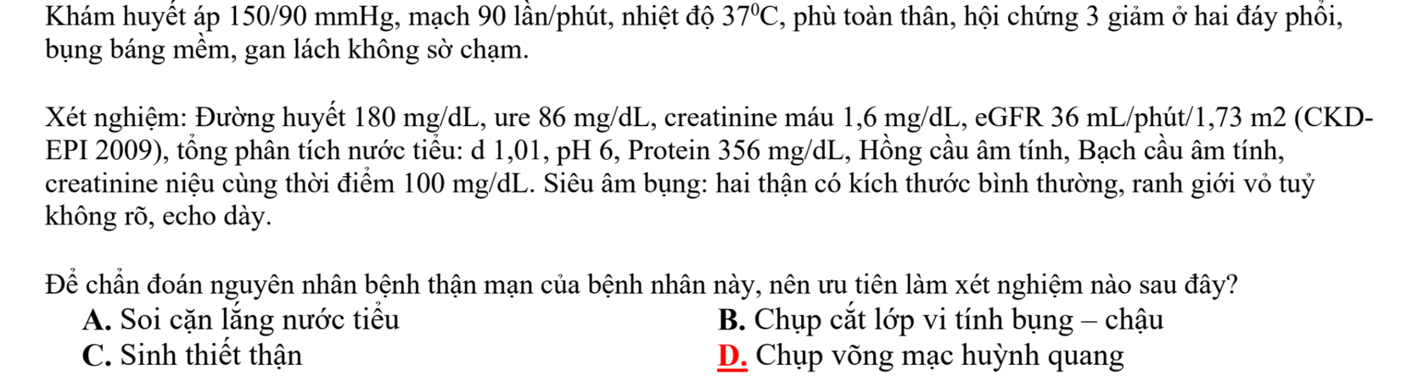

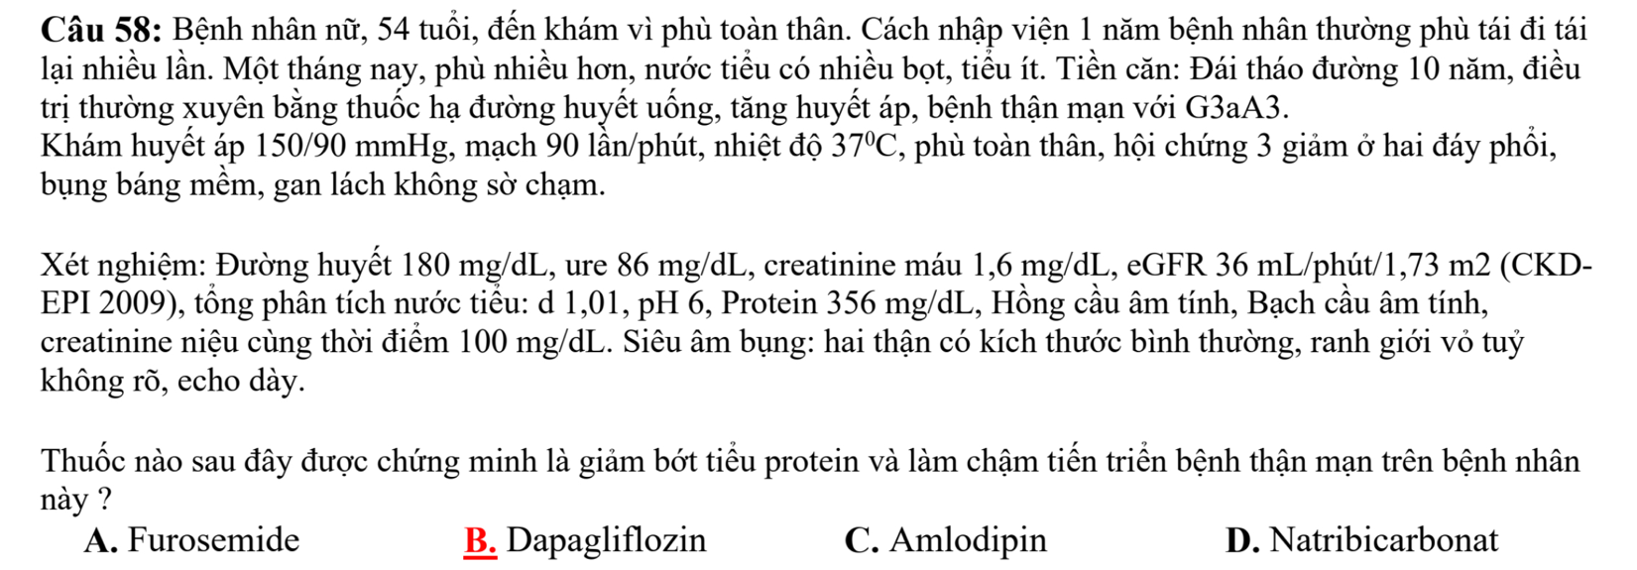

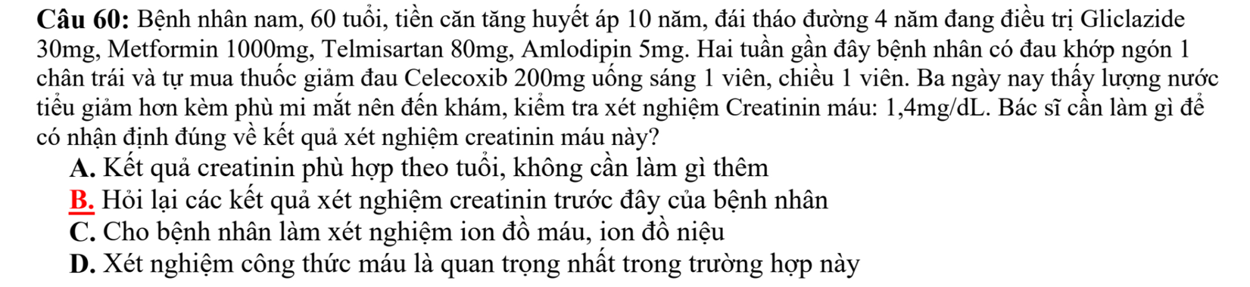

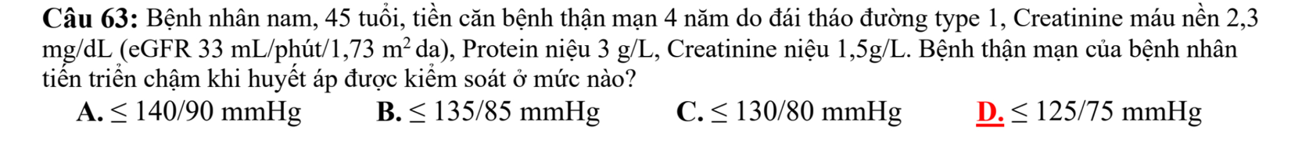

Làm chậm tiến triển bệnh thận:

* Mục tiêu: Protein niệu < 0.5 g/24h bằng tiết chế protein, điều trị bệnh căn nguyên, kiểm soát HA
* Mục tiêu HA:
  + G1-4:
    - Protein >1g/24h: HA <= 125/75mmHg
    - Protein <1g/24h: HA <= 140/90mmhg
  + G5: HA <= 140/90

Phòng ngừa bệnh thận:

* Có ĐTĐ hoặc có Protein niệu: HA<=125/75 mmHg
* Không ĐTĐ hoặc không Protein niệu: HA <= 130/80mmHg

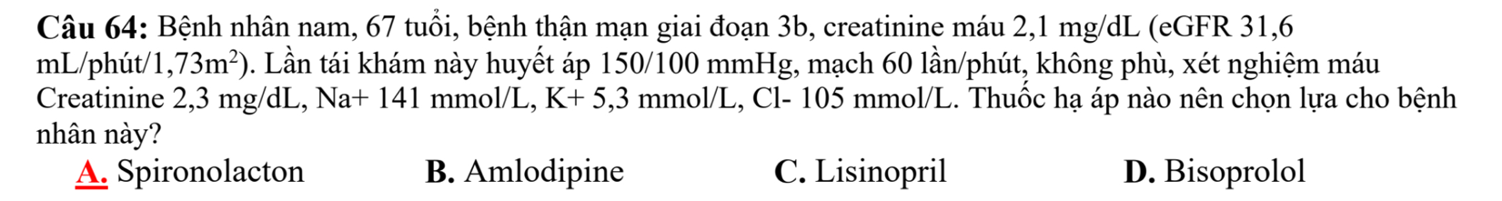

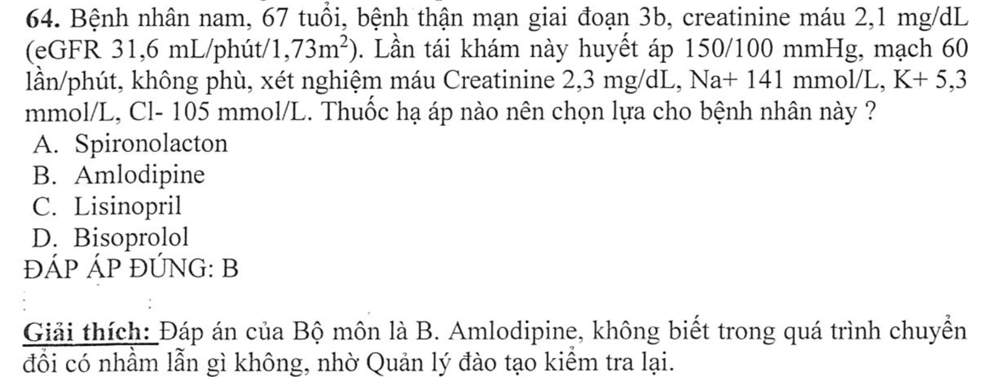

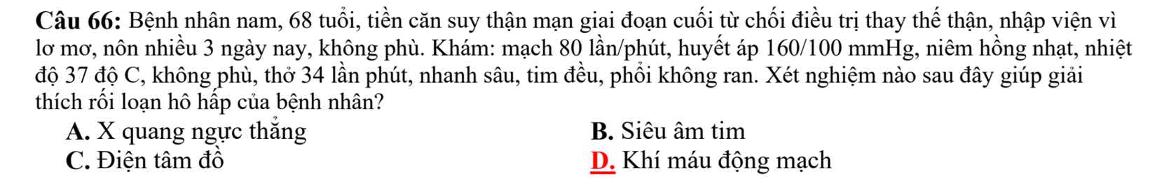

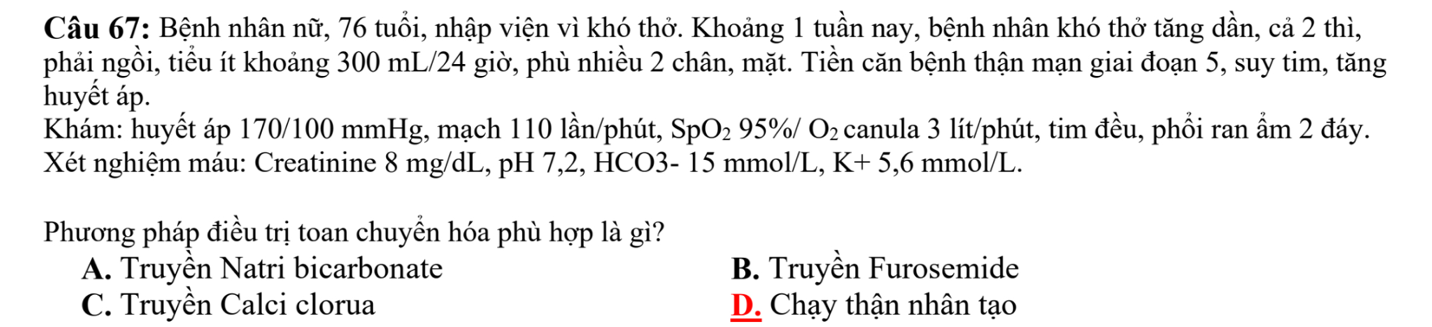

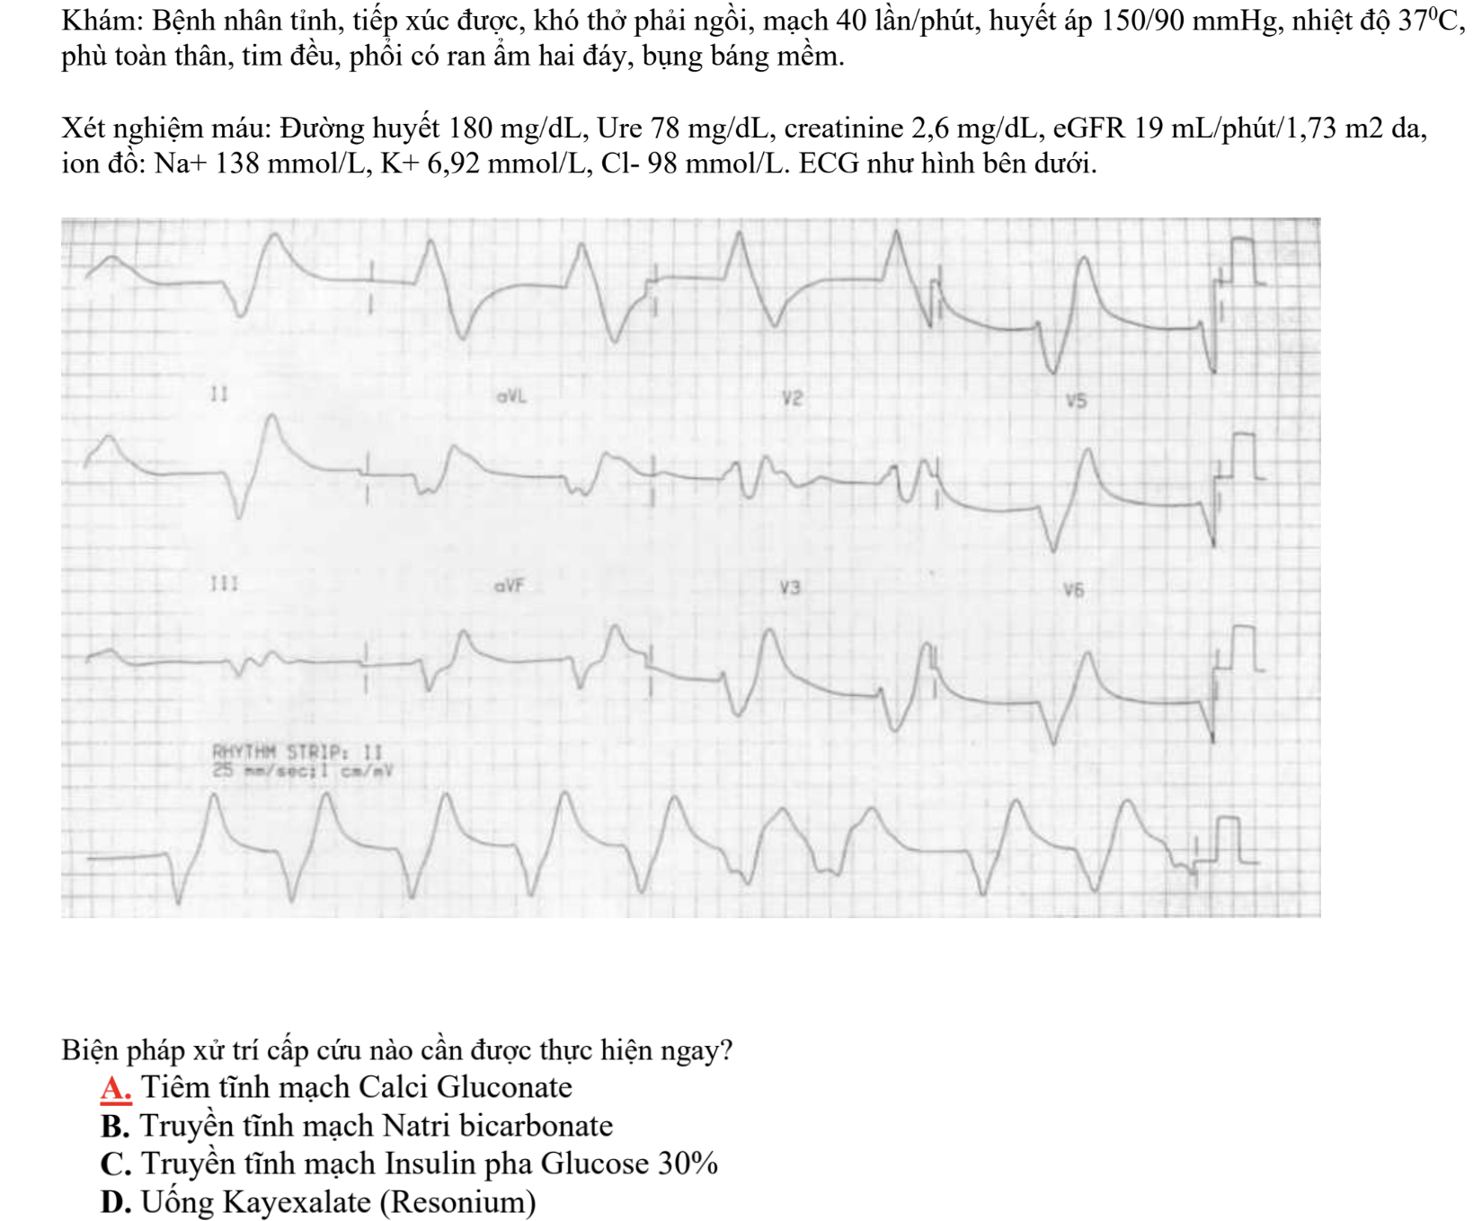

Tốt nghiệp 2022 (CT cũ) lần 1

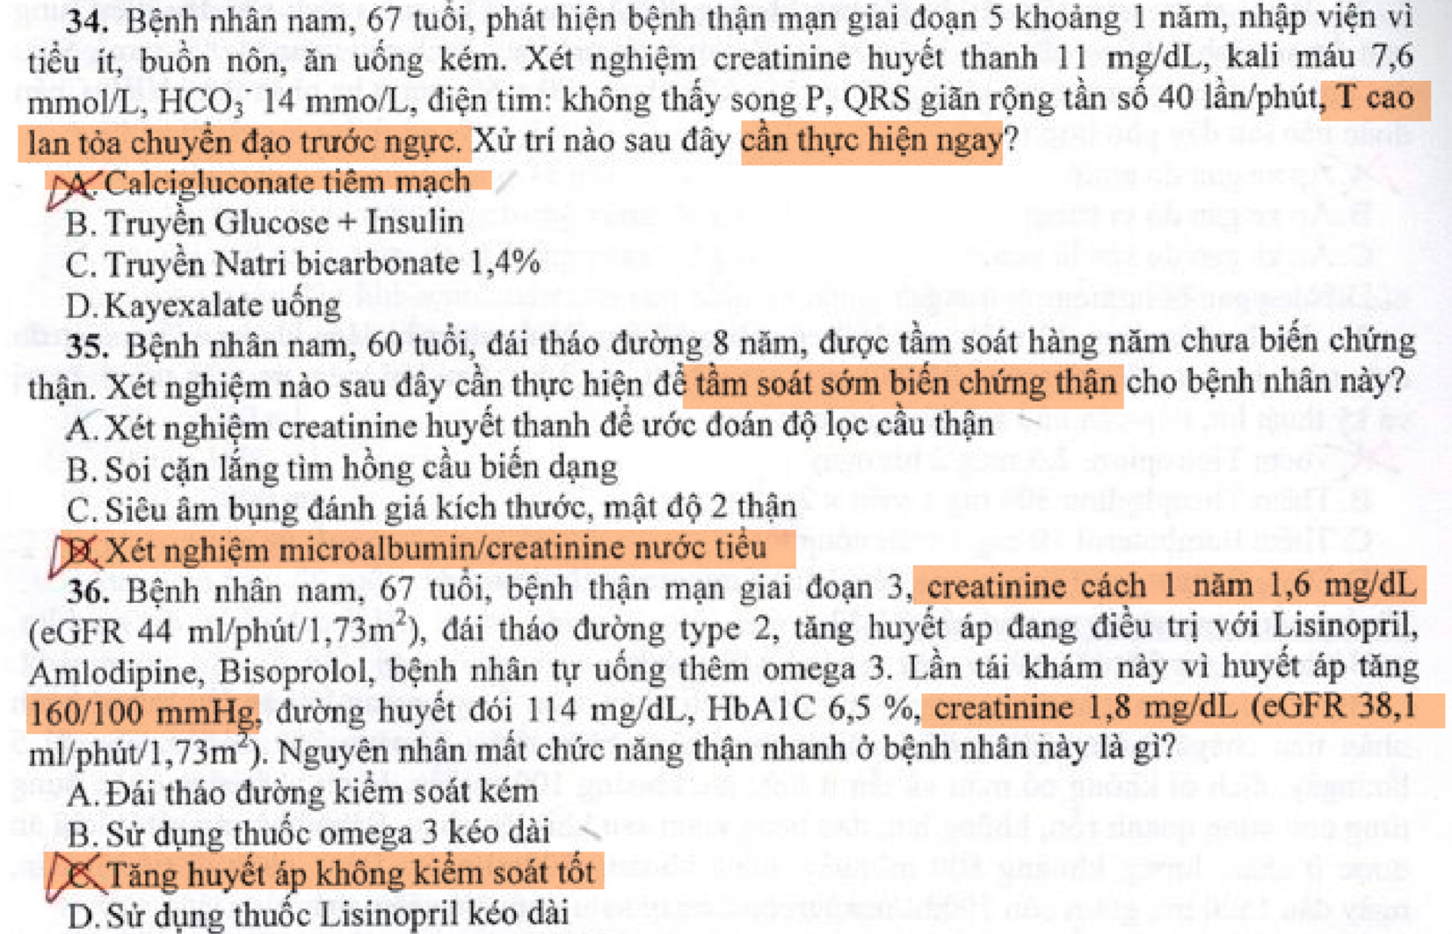

Tốt nghiệp 2021 lần 1

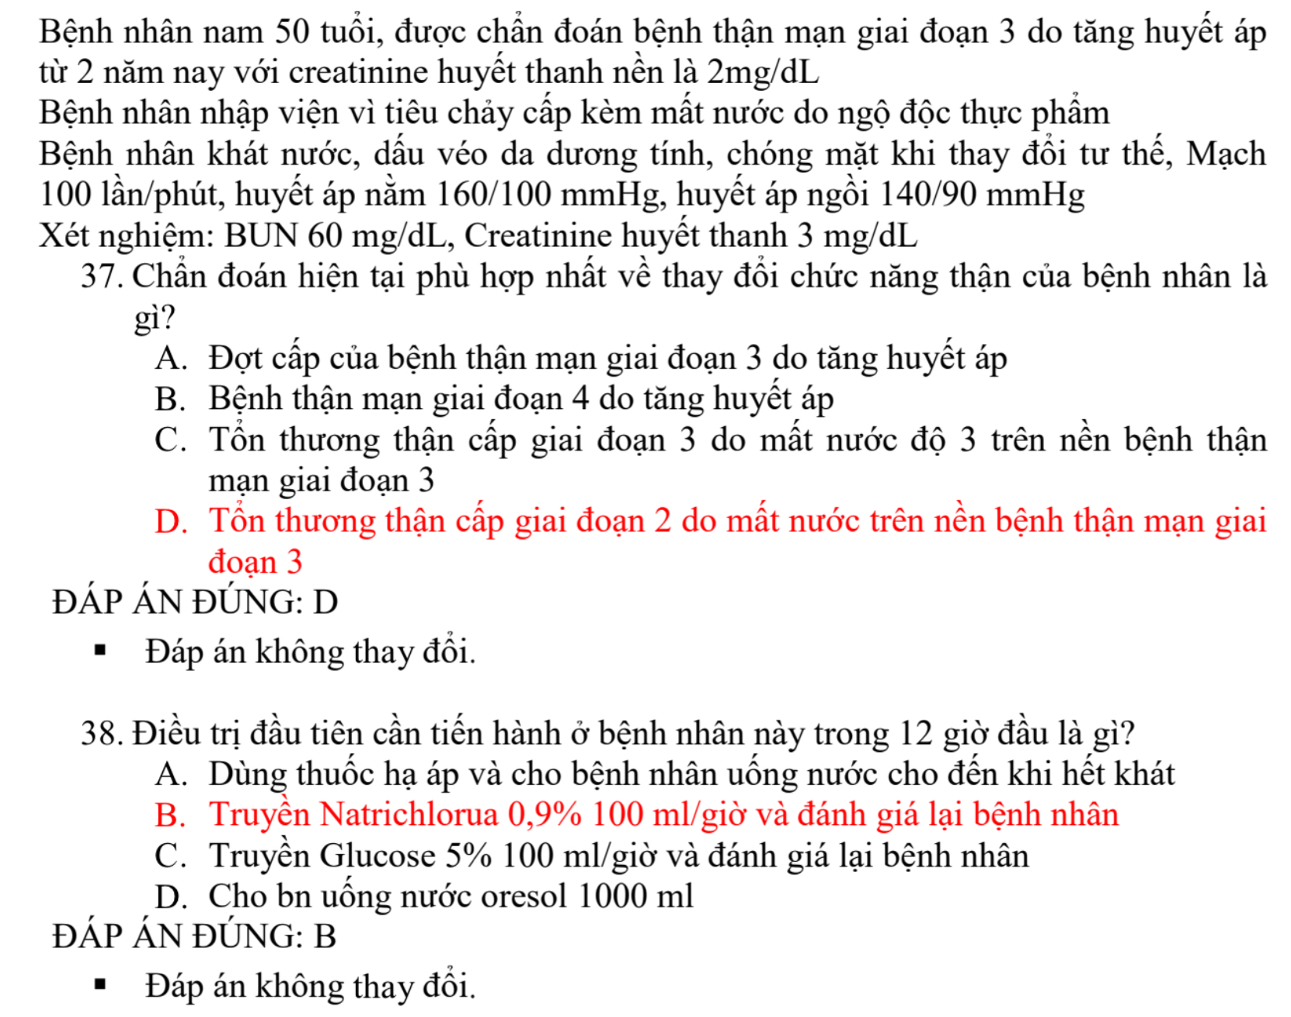

Tốt nghiệp 2021 lần 2

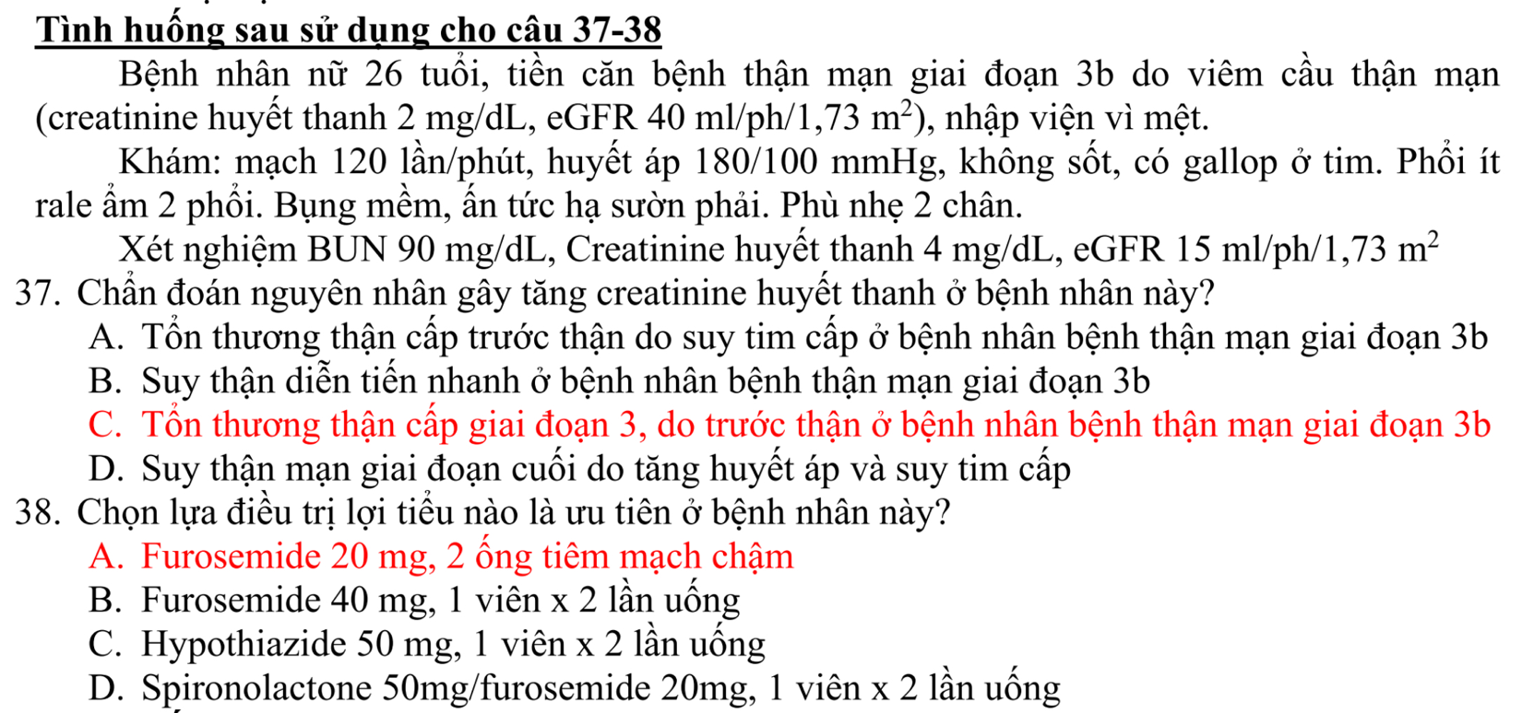

Tốt nghiệp Y liên thông 2021 lần 1

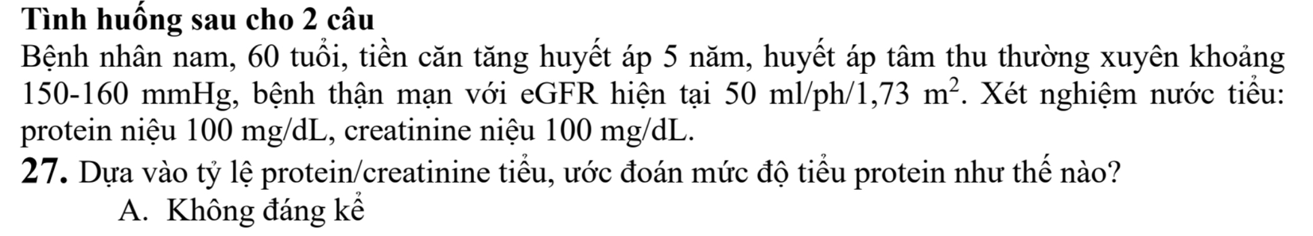 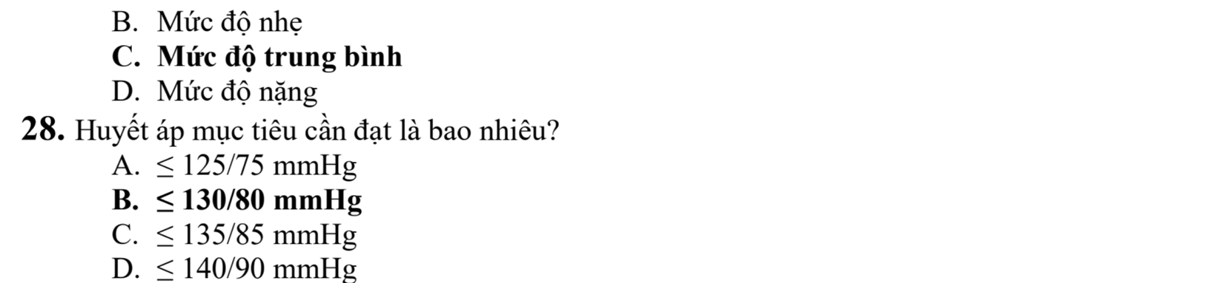

Tốt nghiệp Y liên thông 2021 lần 2

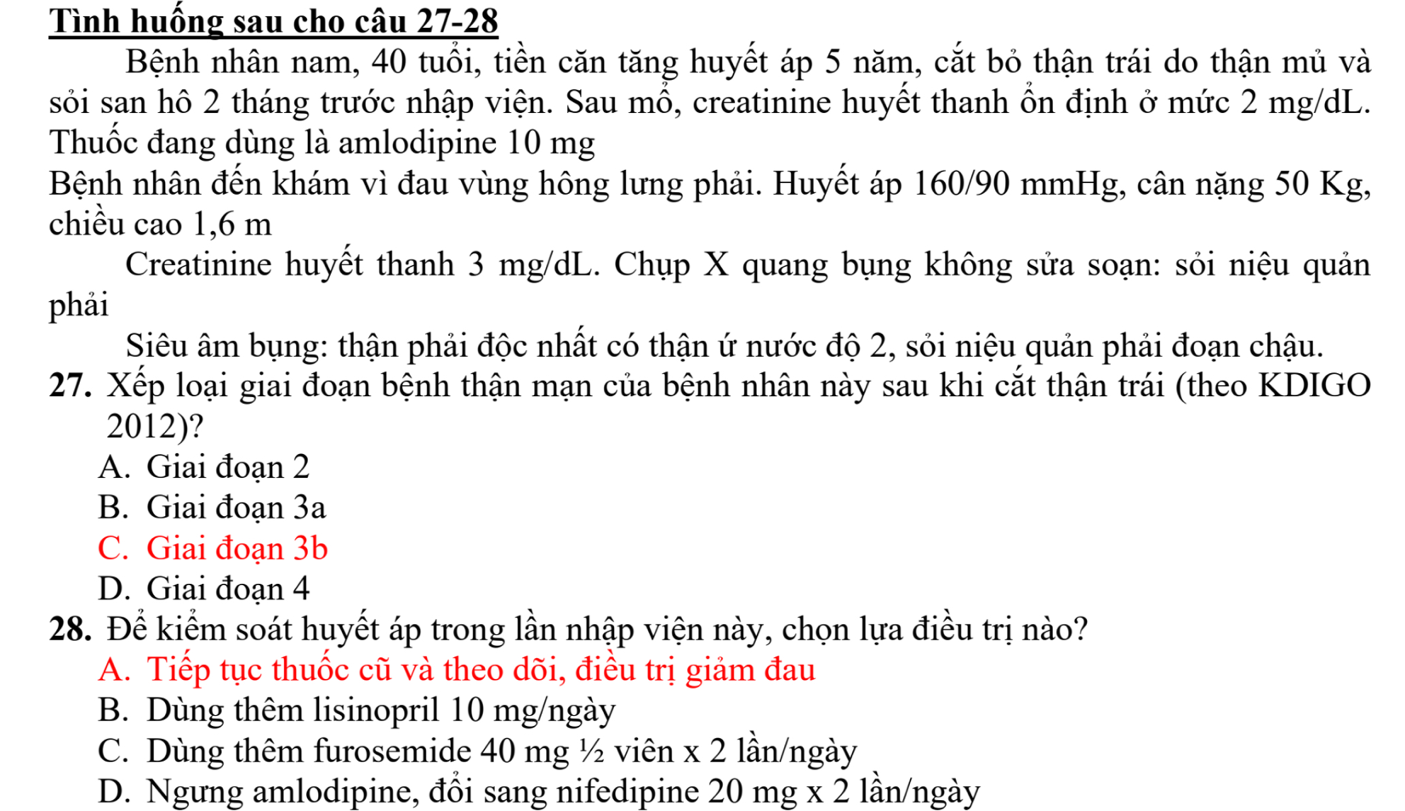

Tốt nghiệp 2020 lần 1

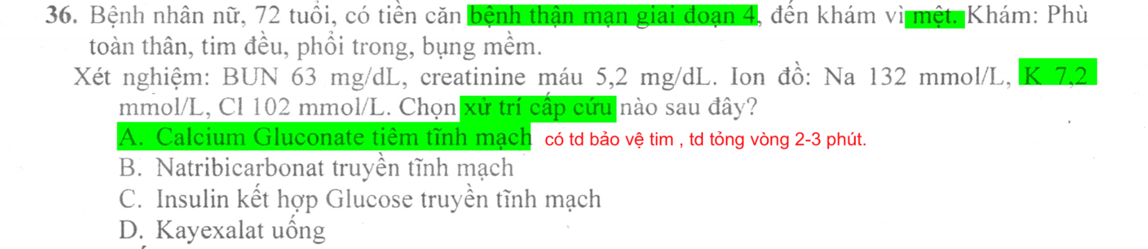

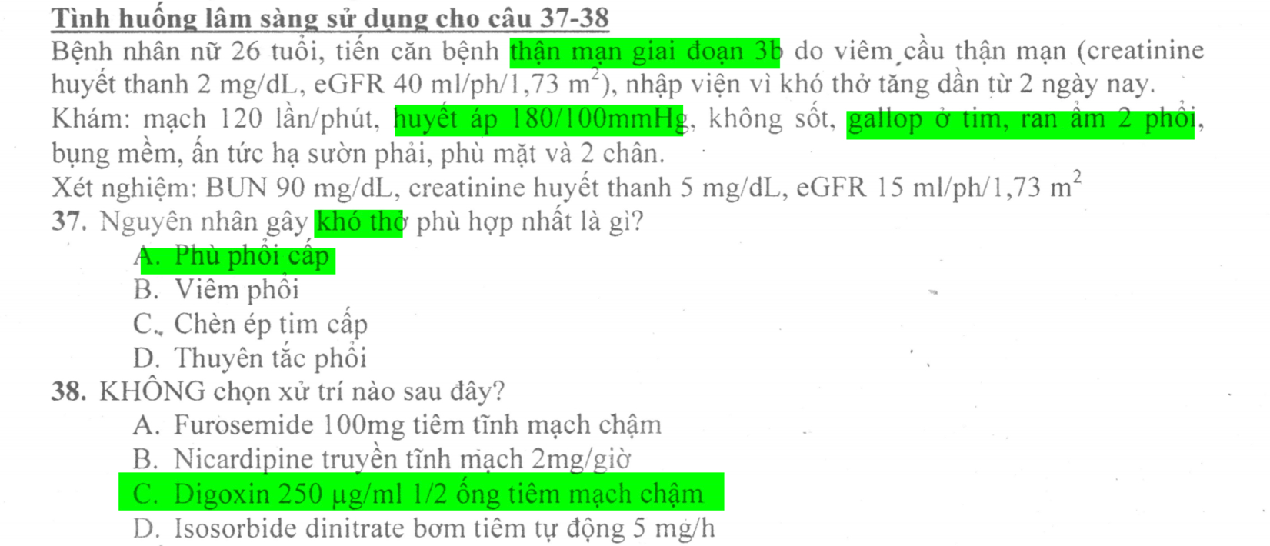

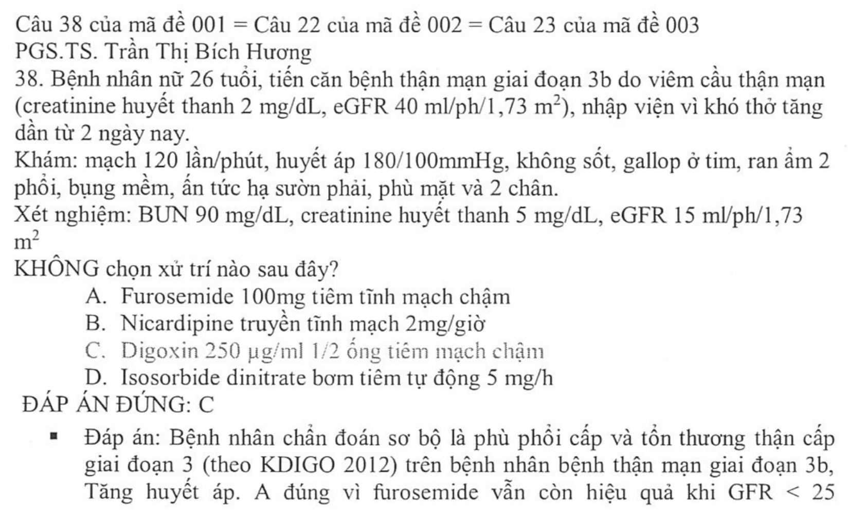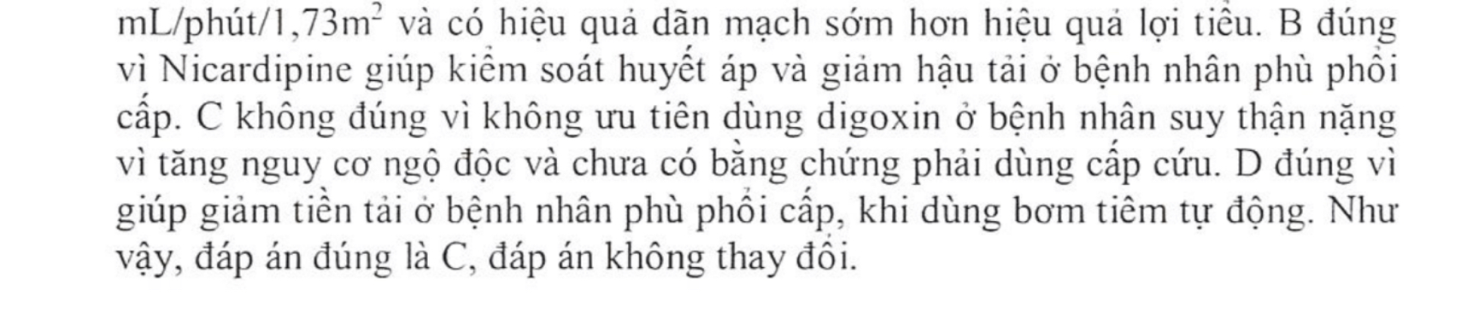

Tốt nghiệp 2020 lần 2

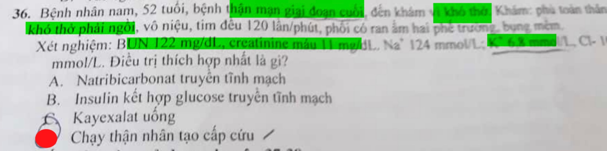

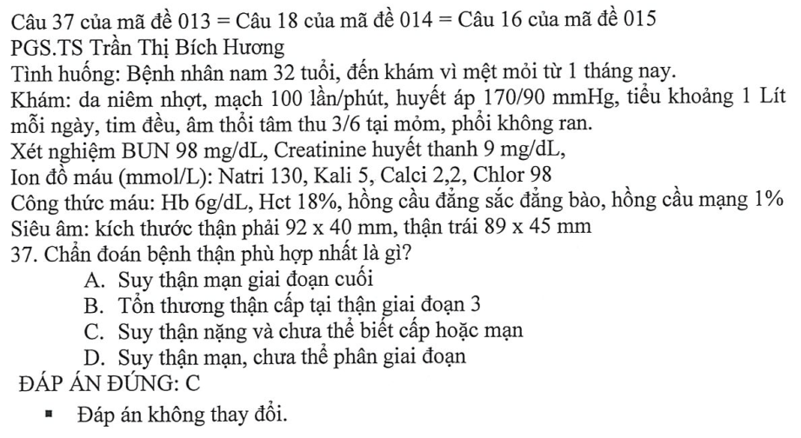

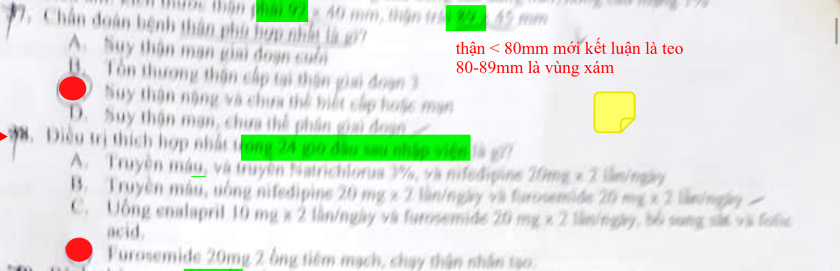

Tốt nghiệp Y liên thông 2020

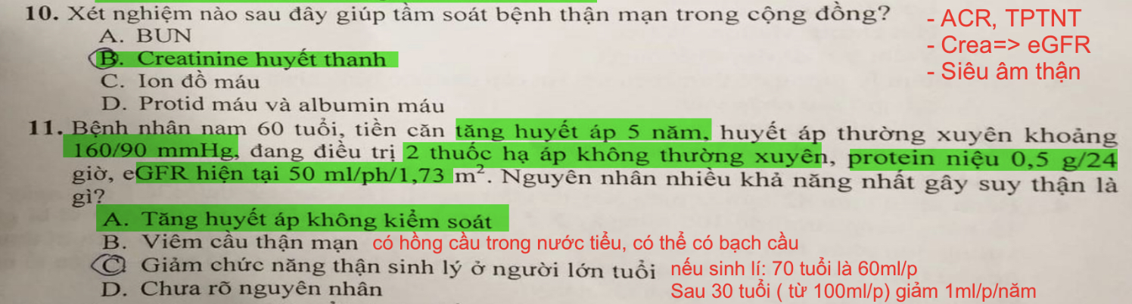

Tốt nghiệp 2019 lần 1

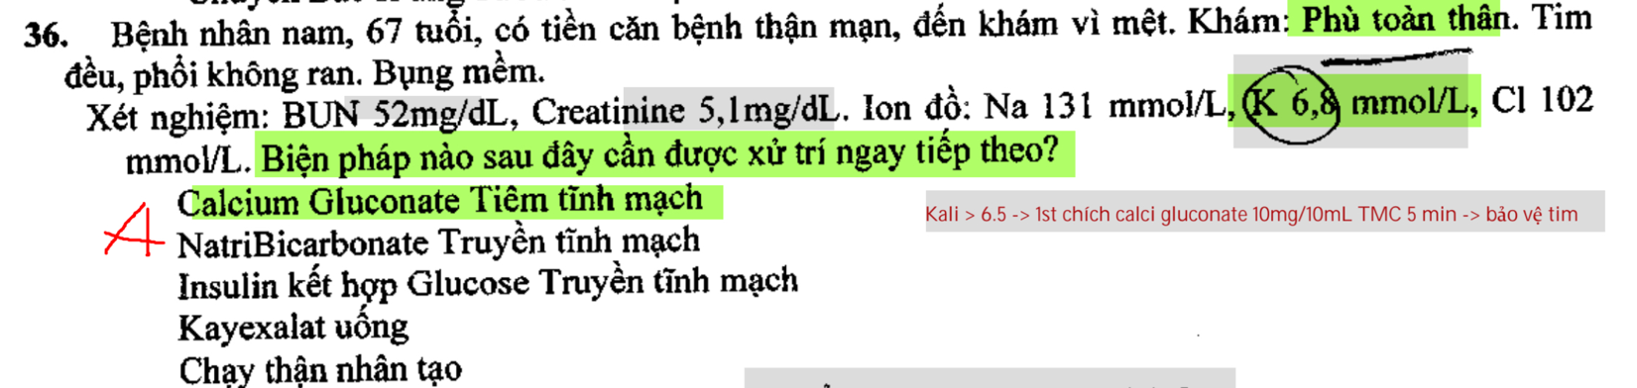

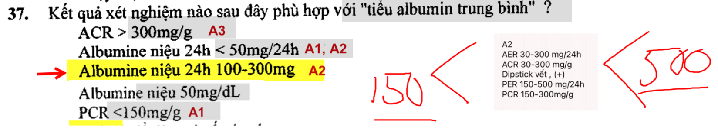

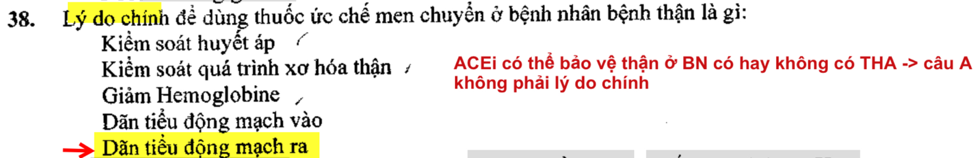

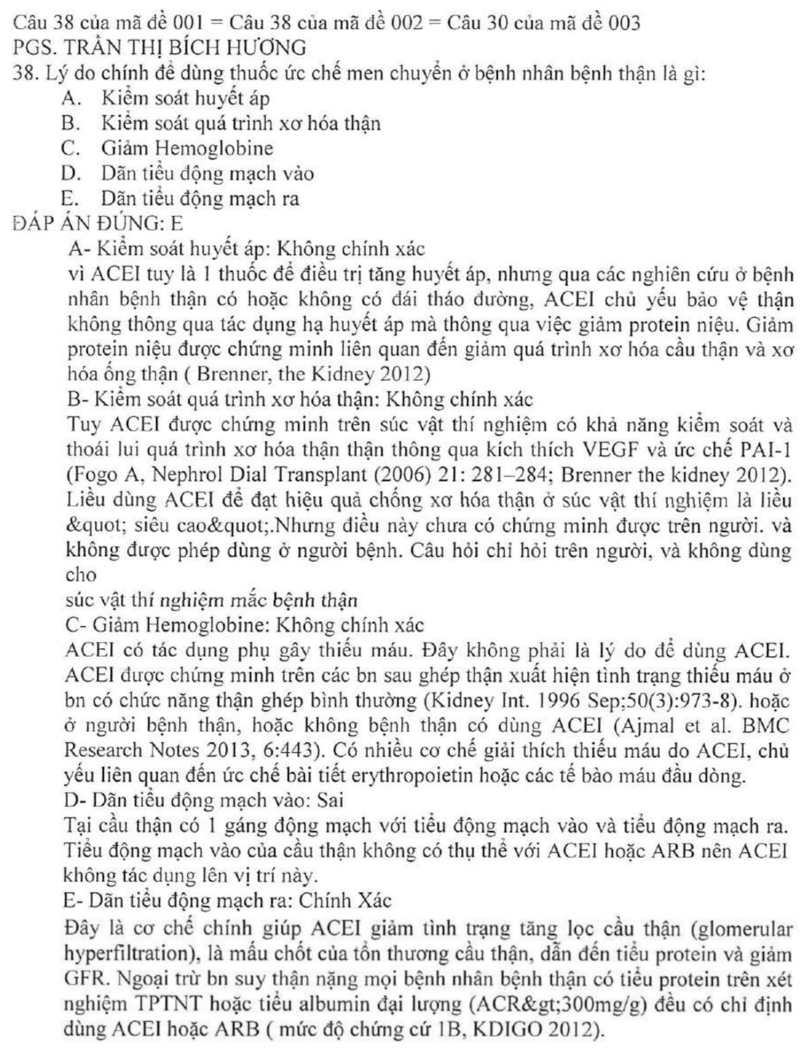

Tốt nghiệp 2019 lần 2

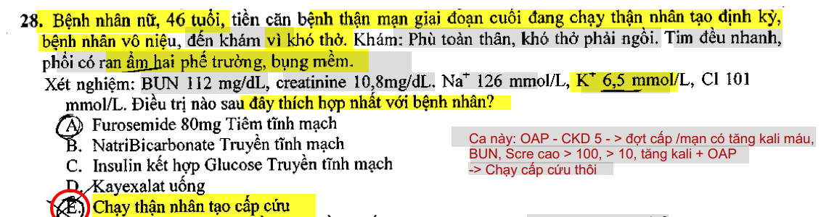

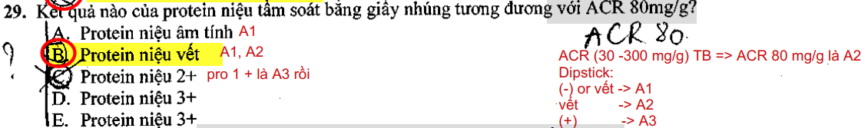

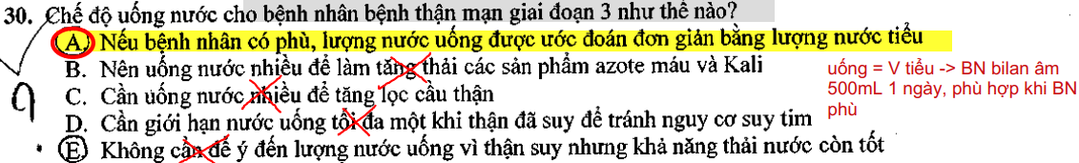

Tốt nghiệp Y liên thông 2019 lần 1

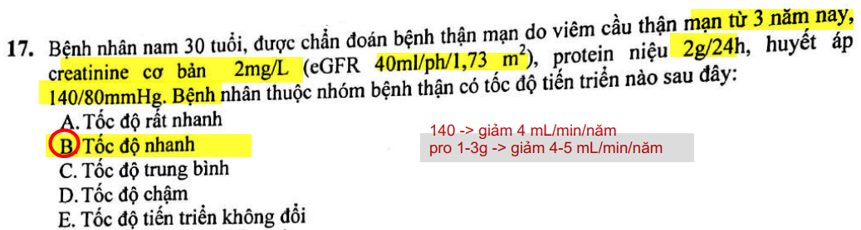

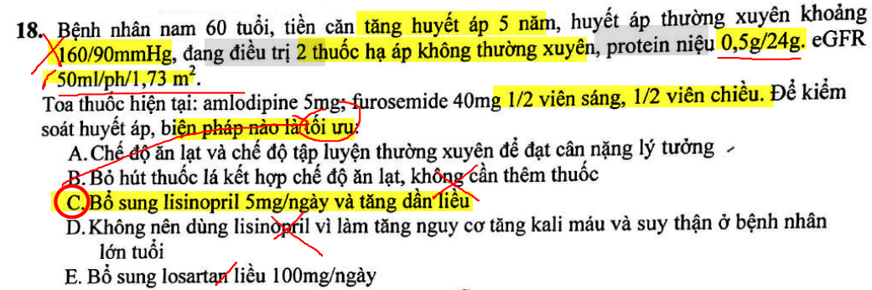

Tốt nghiệp 2018 lần 1

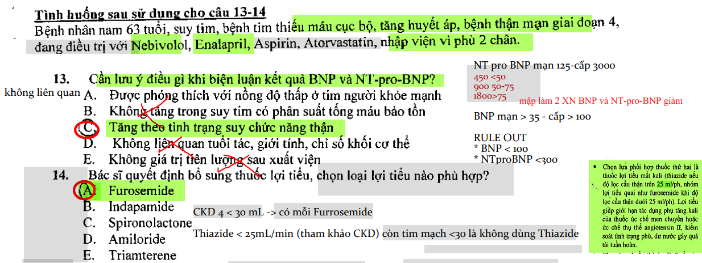

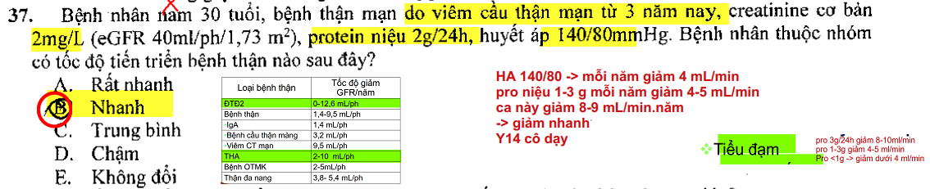

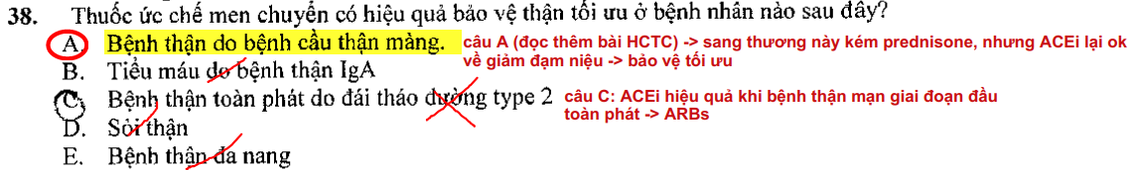

Tốt nghiệp 2018 lần 2

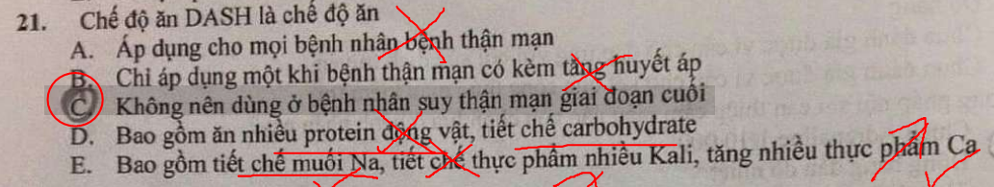

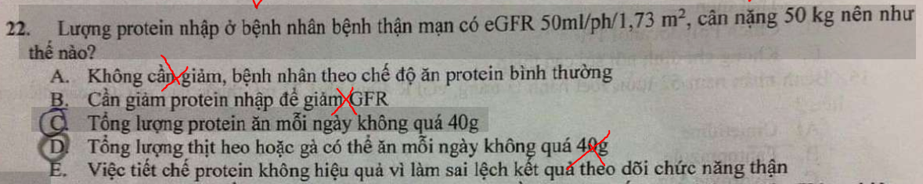

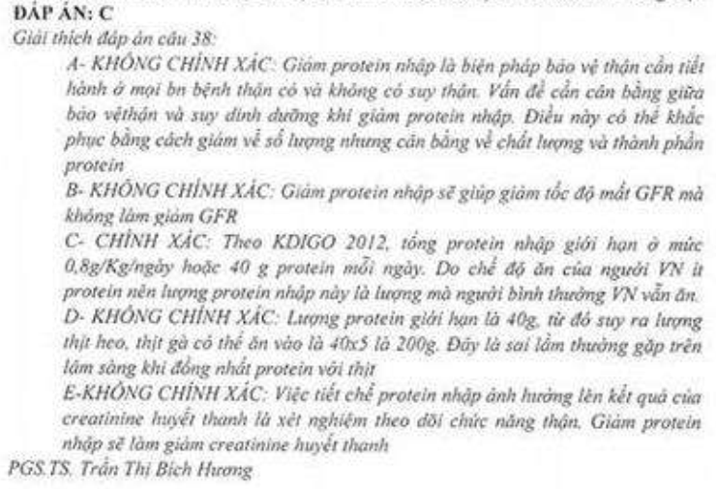

Tốt nghiệp Y liên thông 2018

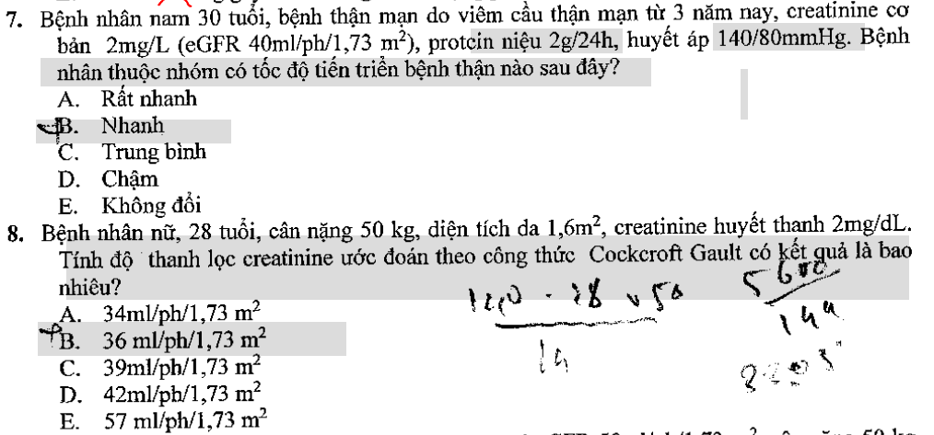

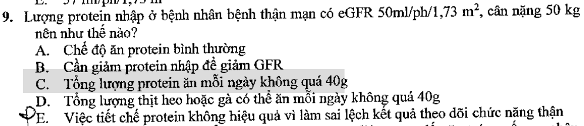

Tốt nghiệp 2017 lần 1

